
جامعة ميدأوشن
كلية الإدارة
قسم / تخصص ماجستير إدارة المشاريع

عنوان البحث
أسباب تأخر الجدول الزمني لمشاريع تشييد المباني الكبيرة في المملكة العربية السعودية

إعداد الطالب:
سالم عبدالله الحقباني

الرقم الأكاديمي
233001182

إشراف/
الدكتورة أسماء أبوعنزة

العام الجامعي:
2024

- مقدمة:
تعد صناعة البناء قطاعا رئيسيا لتنمية الاقتصاد العام للبلد، مما يوفر فرصا هائلة للعمالة والاستثمار. كما يوفر البنية التحتية الأساسية اللازمة لتحسين نوعية الحياة.
تتكون مشاريع البناء من أنشطة معقدة للغاية، حيث تكون إدارة المخاطر ذات أهمية قصوى. نظرا لتعقيد وديناميكيات مشاريع البناء، فإنها تتعرض لتأثيرات العديد من العوامل التي تؤدي إلى عدم اليقين في إدارة الوقت والتكاليف والموارد (شعيب محمد. 2014). يؤدي تعقيد المشروع إلى وجود شبكة من المخاطر المترابطة، حيث يمكن أن تحدث ظواهر معقدة، يصعب توقعها ويصعب السيطرة عليها (ثامهاين، هانزج.. 2013).
يتم تعريف المخاطر وفقا لمعيار الأيزو 31000، 2009 على أنها تأثير عدم اليقين على الأهداف. له آثار إيجابية أو سلبية على أهداف المشروع. تتمثل الأهداف المعتادة لمشاريع البناء في تقليل التكاليف والمواعيد النهائية واحترام جودة المخرجات (اوقاف. 2022).
مشكلة التأخير في صناعة البناء هي ظاهرة عالمية (سامباسيفان وقريبا 2007). حسب دراسة عساف والحجي (2006) اللذان يعرفان تأخر مشروع البناء بأنه "تجاوز الوقت إما بعد تاريخ الإنجاز المحدد في العقد، أو بعد التاريخ الذي اتفق عليه الطرفان لتسليم المشروع". يمكن وصف التأخير في البناء بأنه تمديد مدة البناء وأنشطة التداخل التي تعطل برنامج البناء (الرشيد واخرون. 2023). وحسب دراسة (ميريديث وزويكيل، 2019) فان المشروع الناجح يعني أن المشروع قد حقق أدائه الفني، وحافظ على جدوله الزمني، وظل في حدود تكاليف الميزانية. وبالتالي، فمن الواضح لأي جهة معرفة الأسباب الرئيسية للتأخير في مشروع البناء لتقليلها، وتجنب التأخير والاثار اللاحقة (السنوسي احمد. 2023).
لصناعة البناء مساهمة كبيرة في الناتج المحلي الإجمالي الوطني للبلد. كما توفر هذه الصناعة أعدادا جيدة من فرص العمل في جميع أنحاء العالم. تعد المملكة العربية السعودية أكبر سوق للبناء والتشييد في منطقة الشرق الأوسط ومن أسرعها نمواً في العالم، ويشهد هذا القطاع في المملكة نقلة نوعية كبيرة خلال العقود الأخيرة، إذ حلّت الهندسة المعمارية الحديثة والهياكل الخرسانية المسلحة محل أساليب البناء التقليدية، كما أسهم التطور التقني في تعزيز قطاع البناء والتشييد وإنعاشه، من خلال إنتاج طيف واسع من مواد البناء، بما في ذلك الإسمنت والخرسانة والطوب والسيراميك والزجاج فضلاً عن المواد المركبة، ويوفر هذا القطاع عدداً كبيراً من فرص العمل، حيث يستحوذ نشاط البناء والتشييد على 35 في المائة من رُخَص العمل من بين عشرة أوجه نشاط مُعتَمدة لدى وزارة العمل، فضلًا عن كونه يعزز عوائد التصدير، وهو دافع رئيس للإنتاجية والنمو الاقتصادي في العديد من البلدان على مستوى العالم بما في ذلك المملكة، حيث بلغت مساهمة قطاع البناء والتشييد في الناتج المحلي ما يقارب نسبة 13 في المائة من إجمالي القطاعات الأخرى غير النفطية، مما يعزز قدرة المملكة التنافسية نحو تحقيق التنمية المستدامة التي تخدم المجتمع. (مدينة الملك عبد العزيز للعلوم والتقنية، 2024)
تعد المناطق الحضرية في المملكة العربية السعودية مكتظة بالسكان وفي ارتفاع ديمغرافي متزايد. ولضمان الإسكان والمرافق الأخرى، فان هذه صناعة البناء يجب ان تخضع لضوابط. في المملكة العربية السعودية، تم تنفيذ العديد من مشاريع البناء العامة كجزء من خطط التنمية الوطنية للحكومة على مدى العقود الثلاثة الماضية. واحدة من المشاكل الحرجة المتعلقة بهذه المشاريع هي التأخير المتكرر والطويل الذي يحدث. إن التأخير في الجدول الزمني لمشاريع التسليم يخلق عيبا خطيرا وهو التأثير على التمويل، نظرا لأن تأخيرات البناء مكلفة في معظمها. في المقابل فان إنجاز المشاريع في الوقت المحدد مفيد لجميع أطراف المشروع. وعلى هذا الأساس فانه من الضروري تحديد الأسباب الفعلية للتأخير من أجل تجنب الاثار السلبية وتقليل النفقات المقابلة لها ومن هنا إيجاد الاستراتيجيات المناسبة لتفادي حدوث التأخير.
  - مشكلة الدراسة:
نظرا لأن العثور على العوامل التي تؤثر على تجاوز الجدول الزمني مهم جدا لتحقيق التكلفة المستهدفة وعائد الإيرادات للمشروع، يجب إجراء بحث حول اسباب التأخير الزمني في صناعة البناء والتشييد. تنفق المملكة العربية السعودية مبلغا هائلا من المال في قطاع البناء في محاولة لتنفيذ التنمية الاقتصادية. حيث تعد هذه الاخيرة واحدة من البلدان التي ينشط فيها قطاع البناء والتشييد بسرعة حيث الاستثمار في هذا القطاع لافت للنظر، لا سيما في المشاريع الممولة من القطاع الخاص مثل التجارية والسكنية الخ. تم العثور على عدد قليل جدا من الأبحاث التي تناولت المشاكل التي تحدث في مجالات البناء والتي تسهم في فشل تحقيق الجدول الزمني المستهدف.
في عام 2017، تناولت وزارة الشؤون البلدية والقروية (MOMRA) حقيقة أن حوالي 75٪ من مشاريع البناء العامة تجاوزت وقتها المخطط لها وتأخرت (وزارة البلديات والإسكان, 2023). وتعني التأخيرات خسارة في الإنتاج والإيرادات، حيث لا يمكن للمقاول أن يشارك في مشاريع أخرى. وبالتالي، فإن الربح الذي يخسره المقاول يساوي تكلفة الفرصة البديلة للمشاريع التي يفوتها المقاول (الخراشي واخرون، 2009). ينص نظام العطاءات التنافسية على أن المقاول الأقل سعر للمناقصة يفوز بالمشروع، وهذا سبب مهم يؤدي إلى ضعف الأداء والتأخير في مشاريع البناء العامة (عزيز وعبد الحكيم، 2016). وقد أدى التأخير أيضا إلى الكثير من النزاعات بين أصحاب المصلحة في صناعة البناء والتشييد. إذا تعذر حل هذه النزاعات وديا بما يرضي كل طرف، فإن بعض الأطراف تفضل التقاضي والتحكيم. كل هذا سيقطع شوطا طويلا لزيادة تكلفة المشروع ككل.
إذا تأخرت هذه المشاريع، فلن يؤدي ذلك إلى إبطاء النمو الاقتصادي في البلاد فحسب، بل سيزيد أيضا من النفقات الحكومية. سيكون هذا بسبب شراء المواد بسعر أعلى وأيضا بسبب تغيير المقاولين. وستكون النتيجة هدر موارد البلد التي كان يمكن استخدامها لأغراض أخرى. يؤدي التأخير إلى تصور سلبي لصناعة البناء في البلاد. لن يكون المستثمرون على استعداد لتنفيذ مشاريع البناء في البلاد. إلى جانب ذلك، فإن هيمنة التأخير سوف تشوه سمعة شركات البناء المحلية والمقاولين والاستشاريين والمهندسين. وبالتالي، لا بد من إجراء دراسة للتأكد من العوامل التي تساهم أو تؤدي إلى تأخير مشاريع البناء. ستساعد هذه الدراسة على التمكن من تحديد مصدر التأخير بالضبط أو أسباب التأخير وأي من أصحاب المصلحة يجب أن يتحمل المسؤولية. يمكن بعد ذلك اتخاذ تدابير وقائية للحد من آثارها أو القضاء عليها أو تخفيفها.
  - أهمية الدراسة:
ان العثور على أسباب تأخير الجدول الزمني ضروري للغاية لتحقيق الوقت المستهدف للمشروع. تختلف عوامل التأخير فيما يتعلق بنوع المشروع والموقع والاقتصاد العام للبلد وتوافر الخبراء والتقنيات والحالة البيئية وما إلى ذلك. وبالتالي، في بلد مثل المملكة العربية السعودية، يعد هذا النوع من الدراسة شرطا مسبقا للاستثمار المجدي اقتصاديا وبالتالي الحصول على مشروع ناجح. تم العثور على ابحاث ودراسات مختلفة في إدارة البناء بشكل عام لكن قليلة التي تتعلق بالمملكة العربية السعودية. لم يتم العثور على دراسة مفصلة خصيصا لمشروع تشييد المباني الكبيرة. ومن اجل إدارة جيدة للمشاريع الانشائية الكبرى، من المهم أن نعرف العديد من مصادر التأخير الموجودة في صناعة البناء والتشييد ومستوى فهم مختلف المهنيين المعنيين. ستكون النتائج من هذا المشروع البحثي بمثابة دليل لأصحاب مشاريع البناء في المملكة وهي الحكومة ومنظمات الأعمال والمقاولين والاستشاريين والمجتمع ككل. سيكونون على دراية بالعوامل غير المؤكدة التي يمكن أن تنجم عن تأخير المشاريع منذ مرحلة البداية. ستولد هذه الدراسة أيضا قائمة بالعوامل المسببة للتأخير التي يمكن استخدامها كمعيار للتحكم في المشاريع الحالية والمستقبلية. بالإضافة إلى ذلك، سيكون أصحاب المصلحة على دراية بالعوامل المتعلقة بالتأخير وكيفية تجنبها. كما ستولد الدراسة تدابير للتخفيف من آثار تأخير مشاريع البناء أو القضاء عليها.

  - أهداف الدراسة:
يهدف هذا البحث إلى يهدف البحث إلى تحليل ودراسة أهم أسباب تأخر المشاريع الإنشائية في المملكة العربية السعودية واقتراح الحلول لتجنب هذه الأسباب أو التقليل من تأثيرها على المشروع. يركز هذا البحث على الأهداف التالية:
1. تحديد أسباب تجاوز الجدول الزمني لمشاريع البناء في المملكة العربية السعودية، تحديدا مدينة جدة.
2. العثور على الأسباب المتكررة والشديدة والمهمة للتأخير.
3. معرفة الارتباط والتباين بين الأطراف المدعى عليها لأسباب التأخير وتبرير أحكامها.
  - تساؤلات الدراسة
يمكن صياغة مشكلة الدراسة على النحو التالي:
ما هي أسباب تأخر المشاريع الإنشائية الكبرى في المملكة العربية السعودية؟
وقد تفرع من هذه الإشكالية جملة من الأسئلة الفرعية:
1. ماهي الأسباب الكامنة وراء التأخير في مشاريع البناء الضخمة في المملكة العربية السعودية؟
2. ما تأثير تجاوز الجدول الزمني للمشاريع الانشائية، بما في ذلك تكاليف المشروع والنمو الاقتصادي وثقة المستثمرين وسمعة البلاد.؟
3. من الطرف الاكثر تأثيرا في تجاوز الجدول الزمني لمشاريع البناء الضخمة المتأخرة (المقاول/ الاستشاري/ المالك)؟

قدم هذا الفصل إطارًا عامًا للدراسة موضحًا سيرها من بدايتها إلى نهايتها، حيث كشفت الأقسام عن القواعد الرئيسية التي تقوم عليها بنية الدراسة. الأمر الذي ساهم في تكوين تصور متكامل عن الدراسة يعين الباحث والقارئ معًا في مواصلة السير نحو الفصول القادمة للدراسة.

  - الدراسات السابقة:
تطرقت العديد من الدراسات الى مسالة المشاريع الانشائية في ابعاد مختلفة، سنركز في هذه الدراسة على الدراسات التي تطرقت لمشكلة التأخير او التعثر.
دراسة د.فيصل الفديع الشريف (2023) عن " اسباب تعثر المشاريع السعودية ومتطلبات تفاديها"، والتي تطرق من خلالها الى أسباب فشل المشاريع في المملكة العربية السعودية والمتطلبات اللازمة للتغلب على هذه المشكلة. استخدم الباحث المنهج الوصفي والاستبيان كأداة للبحث. شملت عينة البحث 374 موظفاً من موظفي المشاريع. وقد تم تقسيم الاستبيان إلى قسمين: الأول يتعلق بالأسباب المؤدية إلى فشل المشاريع، والثاني بعوامل تجنب فشل المشاريع من وجهة نظر موظفي المشاريع. تم التوصل إلى عدة نتائج التي توضح الاسباب: نقص التمويل والتأخير في صرف المستخلصات. نقص القدرات البشرية في إدارة المشروع من قبل المالك ومدراءه التنفيذيين والذي يعتبر من أهم أسباب فشل المشروع. من التدابير اللازمة لتجنب ذلك: استكمال الدراسات الاستقصائية للمشروع بدقة، واستخدام أدوات لمراقبة سير العمل، والتعامل مع الانحرافات عن الخطة الأصلية بأسرع وقت ممكن، وتوفير الموارد اللازمة لتنفيذ المشروع. توصي الدراسة بضرورة تطوير آليات لتوفير التمويل اللازم وإيجاد اليات لصرف المستخلصات، وتطوير القدرات البشرية للملاك والكوادر في إدارة المشاريع، وتثبيت نطاق المشاريع من خلال دقة وشمولية العقود.
تناولت دراسة م. معمر بن احمد بن علي الزبيدي (2023) الاسباب الرئيسية والتأثيرات والحلول الممكنة لمشكلة تأخر انجاز المشاريع بقطاع الانشاءات في سلطنة عمان، فهم معنى التأخير في مشاريع قطاع الانشاءات في سلطنة عمان. استخدم الباحث دراسة استقصائية معتمدا في ذلك على الاستبيان والذي تم توجيهه الى الأطراف الثلاثة المسئولة عن المشاريع الانشائية (أصحاب العمل/ الاستشاريين/ المقاولين). كما اعتمد على دراسة حالة تناولت أربع مشاريع قامت بها الشركة التي يعمل بها الباحث في قطاع الصرف الصحي. تمكن الباحث من تحديد الأسباب الرئيسية التي تؤدي الى التأخير: عدم وجود برنامج مناسب لشراء المواد. التخطيط غير الفعال. الجدولة الغير واضحة من قبل المقاولين. عدم الاستقرار في عملية صنع القرار لأصحاب العمل. كل هذه الأسباب تساهم في تجاوز الوقت وتجاوز التكاليف. اما عن التدابير العلاجية الممكنة: الحد من تدخل أصحاب العمل. التخطيط الثابت. جدولة ورصد الاعمال من طرف فريق إدارة المشروع. تحسين العقود التي تتقاسم المخاطر بشكل عادل.
اما دراسة آمنة آدم واخرون (2023) التي تتعلق بـ "أسباب تأخير تسليم مشاريع التشييد في ولاية البحر الأحمر- السودان" وقد تم تناولها بالتركيز على الأسباب المتعلقة بكل من المقاول والاستشاري والمالك بالإضافة الى عوامل خارجية. تم استخدام المنهج الوصفي والاعتماد على الاستبيان في جمع البيانات. وجد الباحثون ان من اهم أسباب تأخير تسليم المشاريع: التضخم وارتفاع وأسعار المواد. تكــليف المقاول بأعمال اضافية من حين لأخر (أسباب أوامر التغيير للمالك). نقص العمالة الماهرة (القوي العاملة للمقاول). ضعف التواصل والتنسيق بين الاستشاري والأطراف الأخرى في المشروع.
نجد الدراسة التي قامت بها أبرار أصغر (2021) والتي تناولت " تعثر وتأخر المشاريع الإنشائية بالمملكة العربية السعودية" حيث أوضحت أن هناك استثمارات ضخمة تتدفق على قطاع المشاريع، في المقابل هناك عوائق وتأخيرات في تسليم المشاريع. ومن أهم النتائج التي توصل إليها الباحثة: نقص العمالة الماهرة في مشاريع البناء. عدم كفاية التخطيط، والتغييرات في أوامر العمل أثناء التنفيذ وما ينتج عنه من هدر في الوقت والتكلفة. نقص مؤهلات المقاول وخبرته. التأخير في الموافقة على المواد والمخططات من قبل العميل. التغييرات المتكررة في التصميم وضعف التواصل بين أصحاب المصلحة في المشروع. أوصت الدراسة بضرورة توظيف موظفين أكفاء وذوي خبرة في المشروع وتنفيذ برامج تدريبية وحوافز للموظفين وجدولة خطط الدفعات المالية.
هدفت دراسة فاشينا وآخرون.,(2021) "استكشاف العوامل الهامة التي تؤثر على التأخير في مشاريع البناء في هرجيسا" إلى التحقيق في العوامل الهامة التي تؤثر على التأخير في مشاريع البناء في هرجيسا، باستخدام مشاريع الطرق والبناء كخط أساس. من خلال مسح استبيان مع 51 عامل تأخير حرج تم تصنيفها إلى سبع مجموعات رئيسية، تم جمع البيانات من 51 من أصحاب المصلحة في مجال البناء الذين تم اختيارهم بناء على عينات عشوائية بسيطة من شركات البناء المختلفة. تم تحليل التعليقات الواردة من المستجيبين باستخدام مؤشر الأهمية النسبية (RII) لأغراض الترتيب. وأظهرت النتائج أن التأخير في الوفاء بالدفع التدريجي، والتقليل من تقدير تكلفة المشروع أو المبالغة في تقديرها، والتأخير في الموافقة على التغييرات الرئيسية في نطاق العمل تم تصنيفها على أنها الأسباب الرئيسية الثلاثة للتأخير في مشاريع البناء في هرجيسا. تعتبر الآثار المترتبة على هذه النتائج حيوية للمشاريع المستقبلية لأنها توضح بوضوح مدى قلة الاهتمام بتطبيق أدوات إدارة المشاريع مثل التكلفة القوية والنطاق وإدارة المخاطر في مشاريع البناء. على هذا النحو، يوصى أصحاب المصلحة في البناء ببذل الجهود لاستخدام ممارسات إدارة المشروع المناسبة اللازمة لإدارة عوامل التأخير الحرجة ال 16 المحددة، عند تنفيذ مشاريع البناء المستقبلية. على الرغم من أن الدراسة الحالية ركزت على مشاريع البناء في أرض الصومال، إلا أنها توسع وتحسن فهم عوامل التأخير في السياق العالمي وبالتالي يمكن تطبيقها على بلدان أخرى ودراسات مستقبلية.
دراسة أشرف عبد المحسن عبد الجواد واخرون (2020) بعنوان "أسباب تأخير المشاريع الهندسية بدولة الكويت". تم عقد مقارنة بين تقرير من وزارة الاشغال الكويتية عن أسباب تأخير بعض المشاريع الهندسية مع مسح استقصاء لتحديد أسباب التأخير من المالكين والاستشاريين والمقاولين لمشاريع تشييد المباني. اعتمد الباحثون على المنهجية الاستقصائية معتمدين على الاستبيان الذي شارك فيه 55 شخص. حددت الدراسة في الاستقصاء أهم عشرة أسباب للتأخير من قائمة من 21 سببا مختلفا. من اهم الأسباب التي توصل الى الباحث: أوامر التغيير من المالك، التضخم وارتفاع أسعار المواد، وقت طويل للموافقة واتخاذ القرارات من قبل المالك، التأخير في الدفع من قبل المالك، عدم وجود اتصال فعال بين الطرفين، ضعف التنسيق بين المقاول الرئيسي والمقاولين من الباطن.
قدمت دراسة دوردييف وحسيني، (2020) بعنوان "أسباب التأخير في مشاريع البناء: قائمة شاملة" مراجعة منهجية للدراسات حول وثيقة البرنامج القطري المنشورة بين عامي 1985 و2018. تم فحص اتجاهات البحث من حيث عدد المنشورات في مجلات مختارة، وكذلك المساهمات المقدمة من البلدان والمؤسسات والباحثين. توصلت نتائج الدراسة الى أن الباحثين من البلدان النامية قد ساهموا أكثر في تحديد أسباب وثيقة البرنامج القطري. تم تحديد ما مجموعه 149 سببا من أسباب وثيقة البرنامج القطري في مراجعة شاملة لـ 97 دراسة مختارة. تم تحديد الظروف الجوية/المناخية، وسوء الاتصال، ونقص التنسيق والصراعات بين أصحاب المصلحة، والتخطيط غير الفعال أو غير السليم، ونقص المواد، والمشاكل المالية، وتأخير الدفع، ونقص المعدات/المصنع، ونقص الخبرة/التأهيل/الكفاءة بين أصحاب المصلحة في المشروع، ونقص العمالة وسوء إدارة الموقع باعتبارها وثائق البرامج القطرية العشرة الأكثر شيوعا. توفر هذه الدراسة نظرة ثاقبة لمخرجات البحث المتعلقة بهذا المجال وتحدد مجموعة مشتركة من وثائق البرامج القطرية، والتي قد توفر فهما أفضل للمجالات الرئيسية التي تتطلب الاهتمام حيث يجب اتخاذ خطوات لتقليل أو التحكم في العوامل التي تسبب التأخير في مشاريع البناء.
تهدف دراسة للدكتور حامد بن عيد السلمي وآخرون (2018) بعنوان” تعثر المشاريع الحكومية في المملكة العربية السعودية: الأسباب والحلول“إلى التعرف على أسباب تعثر المشاريع الحكومية ووضع حلول عملية لها. وتتمثل أهم أسباب في: نقص العمالة الماهرة والموظفين الفنيين. عدم كفاية التخطيط والجدولة الزمنية من قبل المقاولين. التغييرات في تعليمات العمل. أنظمة المناقصات والمنافسة الحكومية. نقص خبرة المقاولين. ضعف التواصل بين أصحاب المصلحة. اما أهم الحلول والتوصيات: مراجعة القرارات السابقة لمجلس الوزراء بشأن تحسين الأداء في المشروعات والالتزام بمتطلباتها. الحاجة إلى مطابقة التصاميم المعمارية مع المبالغ المخصصة لها. الاهتمام بدراسة الجودة من المالك. التزام الخزانة بتوفير السيولة المالية اللازمة. تحفيز المقاولين على الالتزام بالجدول الزمني لتنفيذ المشروع من خلال تسريع صرف المستخلصات. إنشاء قاعدة بيانات لجميع مواد البناء والعمالة.
دراسة ابو حمدية (2014) تحت عنوان "اسباب التأخير في المشاريع الانشائية في بلدية الخليل" التي هدفت الى دراسة الظاهرة عن طريق التعرف على الأسباب الرئيسية للتأخير في إكمال المشاريع الإنشائية المنفذة خلال الفترة الزمنية الواقعة من 2010 إلى 2014م لدى بلدية الخليل في فلسطين. والتعرف على المدى الزمني الذي تصل له هذه التأخيرات، من وجهة نظر طرفي المشروع (المقاول والاستشاري). اعتمدت منهجية البحث على استخدام الطريقة المختلطة (الكمي والنوعي)، حيث تم استخدام المقابلات ودراسة الحالة كأدوات لجمع البيانات النوعية. وتم الاعتماد على الاستبانة كأداة لجمع البيانات الكمية، واحتوت هذه الاخيرة على (69) سبب محتمل من أسباب التأخير. تم استخدام أسلوب المسح الشامل المتمثل بكامل مجتمع البحث والمكون من المقاولين والاستشاريين بواقع (16) استبانة للمقاولين و (8) استبانات للاستشاريين. وأظهرت الدراسة مجموعة من النتائج أهمها: المشاريع الإنشائية التي تم تنفيذها خلال الفترة الزمنية 2010 إلى 2014م (74) مشروع. تأخر منها (38) مشروع أي ما نسبته (51.4 %). أظهرت النتائج أن متوسط الفترة الزمنية للتأخير في المشاريع الإنشائية تراوح مداها من (10% إلى 30%) من زمن المشروع المخطط له في العقد. وأن المقاول هو المتسبب الأول لحدوث التأخيرات في المشاريع الإنشائية. اما أقوى أسباب تؤدي إلى التأخير في إكمال المشاريع الإنشائية في بلدية الخليل حسب درجة الأهمية من وجه نظر المستجيبين فهي: التأخر في دفع وصرف المستحقات والدفوعات المالية للمقاول من قبل المالك. اختيار المقاول ذو العرض الأدنى والأقل سعر من قبل المالك. التأخير في الدفعات للموردين من قبل المقاول. الصعوبات المالية في تمويل المشروع من قبل المقاول.
التعليق على الدراسات السابقة
- أوجه التشابه والاختلاف
من حيث المنهج: تشابهت بعض الدراسات مع الدراسة الحالية في المنهج الوصفي التحليلي مثل: دراسة د.فيصل الفديع الشريف (2023)، دراسة آمنة آدم واخرون (2023)، دراسة فاشينا وآخرون.,( 2021)، دراسة ابو حمدية (2014).
واختلفت الدراسة الحالية مع العديد من الدراسة السابقة في المنهج المتبع مثل: بعض الدراسات استخدمت المنهج الاستقصائي: دراسة أشرف عبد المحسن عبد الجواد واخرون (2020)، دراسة م. معمر بن احمد بن علي الزبيدي (2023). بينما استخدمت بعض الدراسات المنهج الكمي والنوعي مثل دراسة ابو حمدية (2014).
من حيث الأداة: استخدمت الدراسة الحالية أداة الاستبانة. وتشابهت الدراسة الحالية مع بعض الدراسة السابقة في استخدام أداة الاستبانة مثل: دراسة ابو حمدية (2014)، دراسة أشرف عبد المحسن عبد الجواد واخرون (2020)، دراسة فاشينا وآخرون., (2021)، دراسة آمنة آدم واخرون (2023)، دراسة م. معمر بن احمد بن علي الزبيدي (2023) و دراسة د.فيصل الفديع الشريف (2023). واختلفت دراستنا الحالية مع بعض الدراسات السابقة في الأداة المستخدمة: مثل دراسة ابو حمدية (2014) الذي اعتمد على دراسة الحالة والمقابلات. ودراسة دوردييف وحسيني، (2020) الذي اعتمد على المراجعة المنهجية للدراسات.
من حيث بلد عينة الدراسة: تشابهت الدراسة الحالية مع بعض الدراسات في اختيار بلد العينة وهي المملكة العربية السعودية مثل دراسة د.فيصل الفديع الشريف (2023)، دراسة للدكتور حامد بن عيد السلمي وآخرون (2018)، دراسة أبرار أصغر (2021). واختلفت مع العديد من الدراسات؛ فمنهم تم إجراؤه في سلطنة عمان كدراسة م. معمر بن احمد بن علي الزبيدي (2023). دراسة آمنة آدم واخرون (2023) التي تم اجراءها في ولاية البحر الأحمر بالسودان. و دراسة فاشينا وآخرون.,(2021) التي تم اجراءها في الصومال. أيضا دراسة أشرف عبد المحسن عبد الجواد واخرون (2020) التي تم اجراءها بدولة الكويت. ثم دراسة ابو حمدية (2014) التي تم اجراءها بدولة فلسطين. وأخيرا دراسة دوردييف وحسيني، (2020) التي تم اجراءها بدولة قطر.
من حيث نوع العينة: اختارت الدراسة الحالية مجتمع العينة من الملاك والمقاولين والاستشاريين. وقد اتفقت مع دراسة دراسة أشرف عبد المحسن عبد الجواد واخرون (2020)، دراسة للدكتور حامد بن عيد السلمي وآخرون (2018)، دراسة آمنة آدم واخرون (2023).
أوجه الاستفادة من الدراسات السابقة
لقد استفادت الدراسة الحالية من الدراسات السابقة في بعض الجوانب التالية:
- إعداد الإطار النظري وأدبيات الدراسة.
- الإسهام في تحديد مشكلة الدراسة وإيضاح أهمية الدراسة.
- تحديد المنهج الملائم والأدوات الدراسية المناسبة وتحديد مجتمع الدراسة المناسب.
- الخطوات العامة للبحث وأسلوب التحليل المستخدم.
- الاستفادة من توصيات ونتائج الدراسات السابقة في مناقشة النتائج التي توصلت إليها الدراسة الحالية.

  - المنطلقات النظرية للدراسة:
- عملية الانشاءات
تقسم عملية البناء الى مرحلتين: (1) مرحلة التصميم (2) مرحلة التنفيذ. تحتوي مرحلة التصميم على التخطيط واعداد الرسومات والتصاميم وتقديم وصف للعمل المطلوب تنفيذه خلال مرحلة التنفيذ. توجد نقطة وصل بين مرحلة التصميم ومرحلة التنفيذ وهي مرحلة طرح العمل اما بواسطة عطاء او يتم التفاوض على تطبيق هذا العمل ومن ثم الاتفاق على عقد الانشاءات (شديفات فارس.2023).
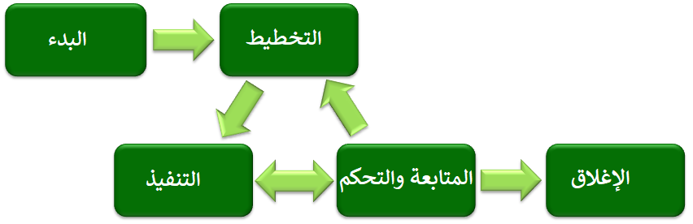
1. المشاريع الهندسية
وهذا يعني ضرورة التكامل بين التصميم والإشراف الهندسي على البناء والذي يشير إلى العمل المتكامل والمتناغم بين مرحلتي التصميم والإشراف في عملية تطوير وتنفيذ المشاريع الهندسية. يتمثل هذا التكامل في تبادل المعرفة والخبرة بين فرق العمل المختلفة، وضمان تنسيق الجوانب التصميمية مع الجوانب الهندسية والإنشائية لتحقيق أهداف المشروع بأقصى كفاءة وجودة. كل مرحلة تتطلب تنسيقاً وتعاوناً دقيقاً بين جميع الأطراف المشاركة لضمان تحقيق النتائج المرجوة وإنجاز مشروع البناء والتشييد بنجاح (فلقي إبراهيم. 2005)
لفهم المشاكل التي تظهر اثناء العملية الانشائية لابد من التركيز على سياقها الزمني بدءا من مرحلة التصميم- مرحلة اختيار المتعاقد المقاول- مرحلة تنفيذ العقد- تنفيذ العقد والقرارات التي تتخذ حينها من ضمنها الموازنة بين أولويات رب العمل من حيث التكاليف والوقت اللازم للتنفيذ- جودة العمل المطلوب......
- الجدول الزمني في المشاريع الانشائية
جدول البناء هو خطة كاملة للتسلسل الزمني للأنشطة والمعالم والمهام ومراحل تنفيذ مشروع البناء حتى اكتماله النهائي. بالإضافة إلى توقيت وكيفية تنفيذ المشروع من البداية إلى النهاية، يصف جدول البناء الموارد اللازمة والفرق والخبرة وأصحاب المصلحة المعنيين، وكذلك كيفية تخصيص الموارد. بالإضافة إلى ذلك، يحدد جدول البناء مسؤوليات كل عضو في الفريق. يصف جدول البناء المهام التي يتكون منها المشروع والموارد اللازمة بالترتيب الصحيح. يهدف إلى إنشاء دليل كامل يمكن لجميع الأطراف المعنية طوال عملية البناء الرجوع اليه للحصول على معلومات حول الخطوات المختلفة التي يجب اتخاذها لإكمال المشروع. يقوم المقاولون بإعداد جدول البناء قبل بدء العمل، حيث يحدد مسار مشروع البناء بأكمله.
تُعد جدولة البناء عملية حاسمة في أي مشروع بناء يتضمن التخطيط والتنسيق المفصلين للأجزاء المتحركة المتعددة وعناصر المشروع. ويجب على المسؤولين عنها إدارة المواد والمعدات والعاملين للتأكد من أن كل مرحلة من مراحل مشروع البناء اكتملت في الوقت المحدد وفي حدود الميزانية. ويجب على أدوات الجدولة التنبؤ بالتحديات وتعديل خططها للحفاظ على سير المشروع. وفي نهاية المطاف، تتيح جدولة البناء الفعالة إنجاز المشروعات بنجاح، ما يعكس مزيجاً من الخبرة اللوجستية والإدارة الاستباقية (بيل، 2024).
  - فوائد جدولة مشاريع البناء
تلعب جدولة مشاريع البناء دورًا حاسمًا في خفض التكاليف وإنجاز المشروع ضمن الميزانية المخصصة. من خلال تنظيم وتحديد تسلسل المهام والموارد بشكل دقيق، تمكّن جدولة المشاريع من تحقيق الفوائد التالية لخفض التكاليف:
- تحديد المهام الحرجة وتجنب التأخيرات: بفضل تحديد المسار الحرج والمهام الحرجة، يُمكن التركيز على المهام الأكثر أهمية لإنجازها في الوقت المحدد، وبالتالي تجنب التأخيرات غير المرغوب فيها التي قد تؤدي إلى تكاليف إضافية.
- توزيع الموارد بفاعلية: يُمكن توزيع الموارد المتاحة بشكل فعال بناءً على جدول العمل المحدد، مما يحقق استخدامًا أفضل للموارد وتجنب تكاليف تبديد غير ضرورية.
- تحسين التخطيط المالي: يمكن لجدولة المشروعات أن تساعد في التخطيط المالي الجيد بتوقع المدة الزمنية للمشروع وتكلفته، مما يسمح للجهات المعنية بالتحضير للميزانية المطلوبة وتخصيص الموارد المالية بشكل مناسب.
- تحسين إدارة المخاطر: بفضل تحليل المخاطر المدمج في جدولة المشروعات، يُمكن التعامل مع المشكلات المحتملة المرتبطة بالتأخيرات أو الزيادة في التكاليف بشكل مبكر واتخاذ إجراءات مناسبة للتحكم فيها.
- زيادة الكفاءة وتحسين الجودة: من خلال تخطيط المهام وتحديد الجدول الزمني بدقة، يُمكن للفريق تحسين الكفاءة في تنفيذ المشروع وتحقيق الجودة المطلوبة دون تكاليف إضافية.
- تحسين اتخاذ القرار: بفضل جدولة المشروعات، يتم تحسين اتخاذ القرار وتقليل القرارات الاستنتاجية. يمكن اتخاذ قرارات مبنية على بيانات ومعلومات واضحة حول تقدم المشروع والمهام المستقبلية.
باستخدام جدولة مشاريع البناء بشكل فعّال، يمكن تحقيق أفضل نتائج في إدارة التكاليف وتنفيذ المشروع ضمن الميزانية المحددة وبجودة عالية (رمضان ، 2023).

شكل 2 :مراحل ادارة المشروع

- أدوار ومسؤوليات إدارة مشروع البناء والتشييد
في عالم البناء والتشييد، يشكل تعاون فريق العمل الأساس لضمان نجاح المشروع. كل عضو في الفريق له دور محدد ومسؤوليات تساهم في إنجاز المشروع بنجاح. إليك نظرة على أدوار ومسؤوليات الأطراف الرئيسية في إدارة مشروع البناء والتشييد:
- المالك:
المالك هو الجهة التي تمتلك الأرض أو العقار وتمول المشروع. مسؤولياته تشمل تحديد الأهداف والمتطلبات الأساسية للمشروع، توفير التمويل اللازم، واتخاذ القرارات الرئيسية المتعلقة بالمشروع. كما يعمل المالك على اختيار فريق المشروع ومنح الموافقات اللازمة في مراحل المشروع المختلفة.
- المقاول:
المقاول هو الشركة أو الفرد المسؤول عن تنفيذ الأعمال الإنشائية على أرض الواقع. يتضمن دور المقاول توظيف العمال، شراء المواد، وإدارة الأعمال اليومية في موقع البناء. يعمل المقاول أيضًا على ضمان الالتزام بجودة العمل، الجدول الزمني، والميزانية المحددة للمشروع.
- المهندس المعماري:
المهندس المعماري مسؤول عن تصميم المشروع وتطوير الرؤيا الجمالية والوظيفية للمبنى. يعمل على تحويل المتطلبات والأفكار إلى خطط معمارية تفصيلية، ويشارك في اختيار المواد والتقنيات المستخدمة. كما يتابع المهندس المعماري سير العمل في موقع البناء لضمان تنفيذ التصميمات بشكل صحيح.
- المهندس المدني:
المهندس المدني يركز على الجوانب الهيكلية والتقنية للمشروع، مثل تصميم الأساسات، الهياكل الداعمة، ونظم الصرف. يضمن أن يكون التصميم مستوفيًا لمتطلبات السلامة والصلابة ومعايير البناء. كما يقدم المهندس المدني استشارات تقنية طيلة فترة المشروع لحل أي تحديات هندسية قد تظهر.
- مدير المشروع:
مدير المشروع يعتبر النقطة المركزية التي تربط بين كافة أجزاء فريق العمل، وهو مسؤول عن الإشراف على تخطيط وتنفيذ ومراقبة كل جوانب المشروع. يتضمن دور مدير المشروع توزيع المهام، تتبع التقدم، إدارة الميزانية، والتأكد من الالتزام بالجداول الزمنية. كما يعمل على حل النزاعات وتسوية الخلافات داخل الفريق ومع الأطراف الخارجية، بالإضافة إلى التواصل المستمر مع المالك لتقديم التحديثات والتقارير.
كل من هذه الأدوار مهمة لإنجاز المشروع بنجاح والتعاون والتواصل الفعّال بين جميع الأطراف مما يعزز من فرص نجاح المشروع ويضمن تحقيق الأهداف المرجوة (المعهد الأمريكي للمنشئين، 2024).
- أسباب التأخير في مشاريع البناء
تم العثور على تسع مجموعات رئيسية لتأخيرات البناء على سبيل المثال، التمويل، والمالك، والمقاول، والمستشار، والقوى العاملة والموارد، والمشروع، والإدارة، والقواعد واللوائح، والبيئة:
- التمويل
يحتاج كل من المالك والمقاول إلى أموال كافية لتنفيذ أي مشروع. منذ بداية تصور المشروع، يكون مصدر التمويل مهمًا لضمان التدفق المستمر للمال حتى يتم انجاز المشروع من البداية إلى النهاية (الرشيدات ممدوح. 2018). وقد حدد الباحثون أنواعًا مختلفة من العوامل التي ترتبط ارتباطًا وثيقًا بتمويل المشروع، مثل نقص التمويل من قبل المالك، والتأخير في دفع مستحقات المقاول من قبل المالك، والتدخل في قرار المالك، ومشكلة التدفق النقدي للمقاول أثناء البناء، وتقلب أسعار المواد، وارتفاع سعر الفائدة، والركود الاقتصادي أو التضخم وما إلى ذلك (عبد السلام البلوي. 2016).
نقص التمويل من قبل المالك | يحتاج كل مشروع إلى مبلغ معين من التمويل لإكمال الانجاز. يتم تخصيص المبلغ اللازم في الغالب منذ بداية العمل بناءً على تصميم ومواصفات المشروع. إلى جانب ذلك، فإن نقص التمويل من قبل المالك يخلق بعض المشاكل الأخرى مثل التأخير في تقدم المشروع، ونقص المواد في الموقع، وأخيرًا قد يتوقف العمل في مرحلة ما (إهلرز، 2014). وبالتالي، لضمان استمرارية العمل، فإن وجود مصادر تمويل كافية أمر مهم للغاية.
تأخر المالك دفع مستحقات المقاول | عادة ما يقدم المقاول فاتورة دورية للمالك بعد الانتهاء من كل مرحلة من مراحل المشروع. وقد يتم تقديمها شهريًا أو بعد الانتهاء من وحدات معينة من الأعمال المذكورة في خطاب العقد. ووفقًا للاتفاقية، يدفع المالك الفاتورة بعد التحقق من كمية الأعمال. ويُطلق عليه الدفع المقدم، بعبارة أخرى، يمكن تعريف الدفع المقدم على أنه الدفع من قبل المالك للمقاول بعد إكمال مهمة معينة، أو فترة زمنية معينة، أو نسبة مئوية من التكلفة الإجمالية للمشروع (وزارة الاشغال العامة والإسكان. 2013). وهذا مهم لأن المقاول يستثمر المال للقيام ببعض الأعمال. إذا تأخر الدفع من قبل المالك، فيمكن للمقاول بعد ذلك إبطاء العمل، أو تقليل القوى العاملة، أو إيقاف العمل في بعض الأحيان.
التدخل في قرار الملاك | إذا كان للمشروع ملاك متعددون كمصدر للتمويل، فقد يؤدي ذلك إلى حدوث بعض الفوضى في اتخاذ قرار التمويل من قبل المستثمرين، وهو ما يسمى بالتدخل في قرار الملاك للتمويل (مراد دبليو. 2023). إن أعمال الأسهم المشتركة في تطوير المباني شائعة جدًا. ولكن إذا لم يتبع المديرون أو المساهمون في الشركة القواعد واللوائح المناسبة، فستكون مشكلة التدخل في اتخاذ القرار مشكلة متكررة. ونتيجة لذلك، تؤثر هذه المشكلة على العاملين المذكورين أعلاه للتأخير في صناعة البناء.
مشكلة التدفق النقدي للمقاول أثناء البناء | يحتاج المقاول إلى بعض الأموال السائلة لتشغيل المشروع، وهي الفجوة بين التدفق النقدي الخارجي والداخلي. التدفق النقدي الخارجي هو الأموال المطلوبة للمعدات والقوى العاملة وشراء المواد وما إلى ذلك، والتدفق النقدي الخارجي هو الفاتورة المستلمة من المالك. تضمن هذه الأموال السائلة استمرارية العمل. إذا لم يكن لدى المقاول أموال كافية لتمويل المشروع في مراحله الإنشائية، فإن هذا يُطلق عليه مشكلة التدفق النقدي للمقاول أثناء البناء، وهي مشكلة شائعة في صناعة البناء (عبد الله الغامدي.2024).
التقلبات في أسعار المواد | قد تتقلب أسعار مواد البناء بشكل مفاجئ. يفشل مقدر التكلفة في فهم أسعار السوق للمواد لعمل ميزانية دقيقة. في النهاية، تؤدي هذه المشكلة إلى زيادة تكلفة المشروع. وبالتالي، للتحكم في تكلفة المشروع، يؤخر مالك المشروع أحيانًا شراء المواد مما يؤدي في الواقع إلى تأخير جدول المشروع (ميراسول، 2024).
ارتفاع أسعار الفائدة أو الركود الاقتصادي أو التضخم | اعتمادًا على الاقتصاد العام أو الاستراتيجية في الدولة، قد يكون معدل الفائدة على قرض البنك مرتفعًا بدرجة كافية. في هذه الحالة، لا يرغب المستثمر في أخذ قرض بنكي لمواصلة أعمال البناء. وبالتالي، يمكن أن يتوقف المشروع أو يتأخر بسبب أزمة التمويل. في فترة الركود، يتباطأ النشاط الاقتصادي ولا يحفز الناس على استثمار الأموال. وبالتالي، تنهار جميع أنشطة البناء أيضًا. علاوة على ذلك، يؤدي تضخم مواد البناء إلى زيادة التكلفة الإجمالية للمشروع، وخاصة أنه يؤثر بشكل كبير على المشاريع الضخمة. ونتيجة لذلك، يؤدي إلى تأخير أو إنهاء أعمال البناء (هيكال، 2024).

- المالك
في صناعة البناء، يلعب المالك دورًا رئيسيًا من بداية المشروع إلى نهايته. وبما ان المالك لديه نطاقات عمل مختلفة، فهناك احتمالات كثيرة لتأخير المشروع، على سبيل المثال، دراسة الجدوى غير السليمة، وتغيير ترتيب التصميم، والافتقار إلى الإدارة السليمة، والتأخير في اتخاذ القرار، واختيار أقل مقدمي العطاءات، وإدارة العقد السيئة من قبل المالك، والتأخير في الموافقة على الرسومات التنفيذية، وعدم مشاركة الاستشاري في مرحلة التصميم/البناء، والخطأ في اختيار الاستشاري الكفء، وما إلى ذلك (السليمان، 2019).
دراسة الجدوى غير السليمة | يُشير معنى دراسة الجدوى في القاموس إلى " هي دراسة يقوم بها صاحب فكرة مشروع جديد للتمكن من تطبيق المشروع ونجاحه". وهي عبارة عن تحليل وتقييم للمشروع المقترح لتبرير ما إذا كان المشروع مجديًا من الناحية الفنية ومربحًا اقتصاديًا ضمن التكلفة المدرجة في الميزانية. تُعَد دراسة الجدوى المناسبة التي يقوم بها مستشار كفء وذو خبرة شرطًا أساسيًا لنجاح المشروع. وبالتالي، تؤثر دراسة الجدوى غير السليمة على جدول المشروع والتكلفة (ايمان سامي. 2023).
تغيير أمر العمل بشكل متكرر من قبل المالك أثناء البناء | لتغيير نوع العمل أو الجودة أو الجدول الزمني، يكتب المالك أحيانًا خطاب أمر إلى المقاول. يُعرف هذا النوع من المستندات المكتوبة باسم أمر التغيير. يعد تغيير التصميم أثناء البناء عادة شائعة لدى المالك وغالبًا ما يقلل من وقت العمل الفعال في البناء. تعاني مشاريع القطاع الخاص بشكل أكبر من تغيير الرسم المعماري مع تغير الحالة الاقتصادية، وسياسة التسويق للمالك، والطلب الشخصي أو الاختيار، وارتفاع أسعار المواد وما إلى ذلك (العطوي صالح. 2015).
الافتقار إلى الإدارة السليمة | الافتقار إلى الإدارة السليمة من قبل المالك هو سبب آخر لتأخير مشروع البناء. الإدارة هي مصطلح جماعي يعني الخطة الجيدة، ومراقبة الميزانية/التكاليف، والتنسيق بين الأطراف من مرحلة الجدوى إلى اكتمال المشروع (أرانتس وآخرون., 2015). في صناعة البناء، يجب على المالك القيام بذلك بشكل صحيح لنجاح المشروع. لكن الافتقار إلى الإدارة السليمة هو نتيجة لعدم معرفة المالك في هذا المجال. لذلك، يحتاج المالك إلى مدير بناء ذي خبرة لإدارة أعمال المشروع بشكل صحيح (محمد ابراهيم، 2016).
التأخير في اتخاذ القرار | يتحمل المالك مسؤولية اتخاذ القرارات في العديد من مراحل مشروع البناء ويحتاج إلى تواصل أو تنسيق جيد للغاية مع الاستشاريين والمقاولين. على سبيل المثال، يتمتع الملاك بالسلطة الوحيدة لاختيار أفضل الرسومات المعمارية، وتغيير أو تعديل أي أجزاء من الرسم، وتفضيل المواد للبناء، ومستوى جودة البناء المرغوب، واختيار جدول الأعمال وما إلى ذلك (وسام العالول. 2016).
اختيار أقل مقدم عطاء | يدعو الملاك مقدمي العطاءات لتقديم عطاءاتهم للمشروع. هناك ممارسة طبيعية لاختيار أقل مقدم عطاء في صناعة البناء. لكن الأبحاث تظهر أن هذا النوع من مقدمي العطاءات يفشل دائمًا في تحقيق الوقت والتكلفة والجودة المقررة للمشروع (كومار ميشرا وآخرون., 2020).
إدارة العقود السيئة من قبل المالك | تعني إدارة العقود المناسبة أن يتم تنفيذ جميع الأعمال الإدارية وفقًا للعقد. المالك مسؤول عن دعوة العطاءات وتقييم العطاءات وتنفيذ العقد والحفاظ على العلاقة مع الأطراف الأخرى وفقًا للعقد والتعامل مع المشكلات التي تنشأ في فترة البناء وتبادل المعلومات بنشاط مع المهندسين المعماريين أو المقاولين وما إلى ذلك. يجب أن تتم كل هذه الأشياء بالطرق الصحيحة. وبالتالي، لتحقيق أهداف المشروع، فإن إدارة العقود السيئة تشكل عقبة كبيرة (جوتيرمان، 2023).
التأخير في الموافقة على الرسم التخطيطي | بعد الانتهاء من رسم الرسم التخطيطي، يعرب المالك عن موافقته. وإذا تأخر المالك في الموافقة على الرسم التخطيطي، فسوف يتأخر المشروع. يعد هذا الاخير أحد الأسباب الأكثر شيوعًا للتأخير (مرزوق والرصّاص، 2014).

- المقاول
يشارك في مشاريع البناء أنواع مختلفة من المقاولين، على سبيل المثال، المقاول العام، مقاول من الباطن، مقاول الكهرباء، مقاول السباكة والصرف الصحي وما إلى ذلك. ولهم دور حيوي في تحقيق جدول المشروع. ومن بين عوامل التأخير المرتبطة بالمقاول: التخطيط والجدولة غير السليمين للبناء، سوء مراقبة التقدم والتحكم في التكاليف، سوء إدارة الموقع، تقدير التكاليف غير الدقيق، فريق المشروع غير الكفء، الافتقار إلى الخبرة، الافتقار إلى المعدات الحديثة، الافتقار إلى قاعدة بيانات لتقدير مدة النشاط والموارد، التفتيش غير الكافي للموقع، تعدد المقاولين من الباطن، الافتقار إلى المقاولين من الباطن المهرة، الافتقار إلى العلاقة بين العمالة والإدارة، الافتقار إلى التقنيات المناسبة والحديثة في البناء وما إلى ذلك (المختار ولد أعمر. 2023).
التخطيط والجدولة غير السليمين | يتعهد المقاول بإعداد خطة العمل وتطوير جدول زمني واقعي. في بعض الأحيان، لا يعرف المقاول نطاق العمل وليس لديهم سجلات سابقة حول أدائهم في العمل لكل يوم. وبالتالي، فإنهم يفشلون في وضع خطة عمل جيدة وجدول زمني قابل للتطبيق. إلى جانب ذلك، يضع المقاول جدولًا زمنيًا ضيقًا لزيادة فرصة الفوز بالعطاء. ولكن في وقت لاحق لا يمكنهم تحقيق الهدف. لذلك، فإن التخطيط والجدولة غير السليمين هو أحد العوامل الرئيسية لتجاوز الوقت في مشروع البناء (جراهام، 2020). على الرغم من أن المقاول يراقب تقدم العمل، إلا أن المراقبة المناسبة ضرورية لتبرير معدل العمل (على سبيل المثال، وحدة / يوم) الذي تم أخذه في الاعتبار لتصميم جدول المشروع. إذا كان معدل الأداء الفعلي أقل من القيمة المصممة، يحتاج المقاول إلى زيادة أو تغيير القوى العاملة أو المعدات للحفاظ على العمل في الموعد المحدد. إذا لم يراقب المقاول جدول العمل بشكل دوري، بعد مراحل معينة من المشروع، فمن غير الممكن التحكم في تأخير الجدول. هناك حاجة إلى تحليل مماثل للتحكم في التكاليف لأنه إذا تجاوزت التكلفة الميزانية، فإن المقاول سيقلل من القوى العاملة والمعدات؛ وبالتالي يؤثر ذلك على الجدول الزمني (المختار ولد أعمر. 2023).
المراقبة غير السليمة للتقدم والتحكم في التكاليف | بعد التخطيط السليم، فإن المراقبة على مستوى تنفيذ العمل مهمة للغاية للوصول إلى الهدف. يمكن أن تكون على أساس يومي أو أسبوعي أو شهري بناءً على البيانات التي جمعها مهندسو الموقع. على الرغم من أن المقاول يراقب تقدم العمل، إلا أن المراقبة المناسبة ضرورية لتبرير معدل العمل (على سبيل المثال، وحدة / يوم) الذي تم اعتباره لتصميم جدول المشروع. إذا كان معدل الأداء الفعلي أقل من القيمة المصممة، يحتاج المقاول إلى زيادة أو تغيير القوى العاملة أو المعدات للحفاظ على العمل في الموعد المحدد. إذا لم يراقب المقاول جدول العمل بشكل دوري، بعد مراحل معينة من المشروع، فمن غير الممكن التحكم في تأخير الجدول. هناك حاجة إلى تحليل مماثل للتحكم في التكاليف لأنه إذا تجاوزت التكلفة الميزانية، فإن المقاول سيقلل من القوى العاملة والمعدات؛ وبالتالي يؤثر ذلك على الجدول الزمني (ليباج، 2017).
سوء إدارة الموقع | إدارة الموقع هو مصطلح جماعي يشمل إدارة المواد وإدارة العمالة والمعدات والتنسيق والتواصل مع الأشخاص أو الأطراف المقابلة وحفظ السجلات وما إلى ذلك. يؤدي سوء إدارة هذه الأنشطة في الموقع إلى زيادة تعقيد المشروع وتضخيم الوقت غير الفعال مما يؤدي إلى تأخير الجدول الزمني (عبد الله وآخرون., 2023).
تقدير التكلفة غير الدقيق | قبل تقديم العطاءات، يقدر المقاول تكلفة المشروع بناءً على التصميم والمواصفات. دقة التقدير مهمة جدًا لسببين أساسيين، مثل منح العطاءات وإكمال الأعمال ضمن التكلفة المدرجة في الميزانية. إذا كانت التكلفة المقدرة أقل من القيمة الحقيقية، على الرغم من وجود فرصة جيدة للفوز بالعطاء، إلا أن المقاول لن يتمكن من تحقيق ربح من المشروع. بدلاً من ذلك، إذا كانت التكلفة أعلى من أسعار عطاءات مقدمي العطاءات الآخرين، فلن يتمكن المقاول من الفوز بالعطاء. بعض أسباب تقدير التكلفة غير الدقيق هي نطاق العمل غير الواضح، وعدم وجود سجلات سابقة حول التسعير، وعدم وجود تحليل كافٍ للسوق وما إلى ذلك. تكون عواقب تقدير التكلفة غير الدقيق عالية بما يكفي لتأخير الجدول الزمني أو حتى إنهاء العقد (إبراهيم والشوادفي، 2021).
فريق مشروع غير كفء | يعد العمل الجماعي في المشروع أمرًا ضروريًا للغاية. فالجمع بين الكفاءة والتنسيق مطلوبة لأعضاء الفريق من اجل إنهاء المهمة بسرعة وفعالية. يمكن لفريق المشروع الكفء تقديم جودة عمل جيدة دون تأخير الجدول الزمني. لا يمتلك العديد من المقاولين قوى عاملة كفؤة، وهو أحد الأسباب المتكررة والخطيرة للتأخير (عرفان وآخرون., 2021).
الافتقار إلى الخبرة | نظرًا لأن المشروع الفردي له خصائص مختلفة ويشارك العديد من الأشخاص في صناعة البناء، فإن الخبرة السابقة للمقاول مهمة جدًا لتحقيق النجاح. إذا كان المقاول يفتقر إلى الخبرة والمعرفة، فسيؤدي ذلك إلى حدوث جميع العوامل المذكورة أعلاه للتأخير (سامسودين وآخرون., 2020).
نقص المعدات الحديثة | في الوقت الحاضر، تتوفر المعدات الحديثة في السوق الدولية. بعض المعدات الحديثة هي حفارة، وضاغط التربة، وآلة تسوية الأرض، وقاطعة الخرسانة، والرافعات الرافعة، والرافعات الهيدروليكية وما إلى ذلك والتي تساهم في تسريع البناء في مراحله المختلفة من الأعمال. ومع ذلك، فإن معظم المقاولين في العديد من البلدان ليس لديهم هذه المعدات (فاشينا وآخرون., 2021).
التفتيش غير الكافي للموقع | إن التفتيش الكافي للموقع ضروري من قبل المقاول لضمان امتثال المشروع لمواصفاته ومتطلباته القانونية. ومن واجب المقاول أو ممثله زيارة الموقع بانتظام والاطلاع على تقدم العمل والمشاكل. سيكون هذا النشاط مفيدًا للحفاظ على المشروع في الموعد المحدد. ولكن إذا لم يكن التفتيش كافيًا أو غير كافٍ، فقد تنشأ العديد من المشكلات غير المرغوب فيها في الموقع مما يؤدي إلى تأخير المشروع. إلى جانب ذلك، فإن عدم التفتيش من قبل المقاول يعني أيضًا عدم كفاية مراقبة العمل، مما يدفع العمال لاحقًا إلى الخمول (جامعة كارنيجي ميلون، 2019).
مقاولون من الباطن متعددون وغير أكفاء | يتمثل دور المقاول من الباطن في العمل في بعض أجزاء المشروع أو تقديم خدمات للمقاول العام. إذا كان هناك عدد كبير جدًا من المقاولين من الباطن في الموقع، فقد تحدث بعض المشكلات الحرجة في المشروع مثل الواجهة الفنية وتعارض الجدول الزمني والوصول إلى الموقع والصحة والسلامة للأعمال وما إلى ذلك. تؤدي هذه المشكلات إلى تمديد جدول المشروع. إلى جانب ذلك، لا يتمتع المقاولون من الباطن بالكفاءة الكافية لتقديم أعمال ذات جودة جيدة في الوقت المناسب. وبالتالي، فإن المقاولين من الباطن المتعددين وغير الأكفاء مسؤولون عن تجاوز الوقت المحدد لمشروع البناء (كشاف وآخرون., 2022).
عدم وجود علاقة بين العمالة والإدارة | إن العلاقة الجيدة بين العمالة والإدارة ضرورية لضمان بيئة عمل فعالة وتحقيق هدف المشروع. إن عدم وجود علاقة بين هذين الطرفين يخلق حالة من الفوضى وعدم الثقة وعدم احترام بعضهما البعض ونقص تبادل المعلومات وما إلى ذلك، وهي المسؤولة عن تكلفة المشروع وتجاوز الوقت المحدد (عبد الرزاق بدوي واخرون، 2023).
الافتقار إلى التقنيات المناسبة والحديثة في البناء | تلعب التقنيات والأساليب الحديثة في البناء أدوارًا مهمة في تقليل وقت البناء وتكلفته. ولكن الاستخدام المناسب للتقنية لعمل محدد في المكان المناسب مهم أيضًا. فمثلا نجد ان آلة ضغط التربة الكبيرة فعالة في المشاريع الكبرى ولكن الضاغط اليدوي يعتبر جيد للمواقع الصغيرة. وبالتالي فإن اختيار التقنيات المناسبة والحديثة من قبل المقاول ضروري لتجنب تأخير الجدول الزمني في موقع المشروع (رحمان، 2014).

- الاستشاري
دور المستشارين واسع من دراسة الجدوى إلى نهاية مشروع البناء. وهو الموكل الوحيد لإعداد التصميم والمواصفات للمشروع. يقوم فريق الاستشاري بإعداد الرسومات التنفيذية وتقدير تكلفة المشروع للمالك. بالإضافة إلى ذلك، فإن شركة الاستشاريين لديها واجبات تحليل قابلية البناء والإشراف على أعمال البناء والتحكم في الجودة وضمان تطوير المشروع وفقًا للرسومات. وبالتالي، هم ايضا مسؤولون عن تجاوز الجدول الزمني بطرق مختلفة. من ذلك: الافتقار إلى الخبرة، الخطأ في التصميم، التأخير في إعداد الرسومات التنفيذية، الصراع بين الرسومات والمواصفات، التأخير في الاستجابة، الافتقار إلى المسؤولية، التأخير في فحص العمل والموافقة عليه، وتحليل قابلية البناء غير الكافي وما إلى ذلك (يونس، 2019).
الافتقار إلى الخبرة | إذا لم يكن للاستشاري المعرفة الكافية والخبرة السابقة في مجال انجاز المشاريع، فلن يكون قادرا على الخدمة بكفاءة. وبالتالي، سيكون ذلك سببًا مهمًا للتأخير في مشروع البناء (جوبانا وسينغ ثاكور، 2018).
خطأ في التصميم | يمكن العثور على خطأ التصميم في كل من الرسومات المعمارية والتصميم الهيكلي. في كلتا الحالتين، إذا تم تحديد الخطأ أثناء البناء، فإن التصميم المنقح ضروري لمواصلة العمل. ولكن، من المشكلات الشائعة أن الاستشاري لا يستجيب بسرعة لتصحيح خطأ التصميم. ونتيجة لذلك، لا يستطيع العمال الاستمرار في العمل ويؤدي ذلك إلى تأخير المشروع (محاميد وآخرون., 2015).
التأخير في إعداد/الموافقة على الرسم التخطيطي | تعرف لجنة وثائق العقود المشتركة للمهندسين الرسم التخطيطي: "جميع الرسومات والمخططات والرسوم التوضيحية والجداول والبيانات أو المعلومات الأخرى، التي يتم إعدادها أو تجميعها خصيصًا من قبل المقاول أو من أجله وتقديمها من قبل المقاول لتوضيح جزء من العمل" (حاتم ولينارت، 2010). في بعض الحالات، يتم إعداد أو الموافقة على الرسم التخطيطي لكنه لا يقدم في الوقت المناسب.
التعارض بين الرسومات والمواصفات | إن مسؤولية مراجعة جميع الرسومات والمواصفات تقع على عاتق المقاول قبل بدء العمل. فهم بحاجة إلى معرفة ما سيخرج به العمل من الرسومات. وستجيب المواصفات على السؤال حول جودة العمل وأداء المواد التي يرغب بها المالك. وإذا كان هناك تعارض بين الرسومات التنفيذية والمواصفات، فعادةً ما تحظى المواصفات بالأولوية. عندما يجد المقاول مثل هذه المشكلة، فعليه الاتصال فورًا بالمهندس وطلب توضيح مكتوب. ومن ناحية أخرى، عندما يجد المهندس تناقضًا، فعليه أن يطلب من المقاول تقديم شرح مكتوب للمتطلب. ولكن إذا لم يكن هناك استجابة سريعة لمراجعة التعارض بين الرسومات والمواصفات، فسوف يتأخر العمل (طارق الجنيد، 2022).
التأخير في الاستجابة | يتحمل الاستشاري العديد من الواجبات في مرحلتي التصميم والبناء. في مرحلة التصميم، يكون التفاعل وثيقا مع المالك لتطوير خطة العمل. كما تعد التغييرات المتكررة في التصميم أو رسم بعض الخطط البديلة مهمة أيضًا. بالإضافة إلى ذلك، أثناء مراحل البناء، يكون للمهندس المعماري دور في زيارة الموقع لفحص العمل والموافقة عليه، والتحقق من الفاتورة المقدمة للدفع ثم الموافقة، والاستجابة المبكرة لأي تغيير في الرسم والمواصفات. ولكن إذا تأخر المهندس في أداء أنشطته، فسوف يتأخر المشروع (أحمد رايس، 2021).
تحليل قابلية البناء غير الكافي (تصميم غير عملي) | في بعض الأحيان تقدم فرق الهندسة المعمارية تصميمًا غير عملي دون تحليل قابلية البناء المناسب والذي لا يمكن بناؤه في الموقع بسبب العديد من الأسباب مثل قيود الموقع والقواعد واللوائح الحكومية والسلامة الإنشائية أو قيود التقنيات والتكنولوجيات في منطقة العمل. عندما تنشأ هذه الصعوبة في الموقع، يتم إرسال وثيقة التصميم إلى الاستشاري لإعادة التصميم. ولهذا السبب، يتم تقليل الوقت الفعلي للجدول الزمني (سانتوش كومار، 2024).

- احتمالية التأخير وتجاوز التكاليف في المشاريع الانشائية
قد تعتقد أن آثار المشروع الفاشل محسوسة فقط على المستوى الفردي؟ لكن الحقيقة هي أن التأخيرات وتجاوز التكاليف محسوسة في جميع أنحاء الشركة. وينعكس هذا من فريق الإدارة إلى المهندسين في هذا المجال. وفقا لبحث أجراه معهد الصناعة والبناء (الشكل 2)، تبدأ المشاريع عموما على المسار الصحيح. ومع ذلك، يمكن أن يؤثر حدث كبير وواسع النطاق على المشروع ولن تتمكن الفرق من إعادة المشروع بالكامل إلى المسار الصحيح. لأي سبب؟ من الأسهل بكثير بدء مشروع معقد بدلا من الانتهاء منه. والحقيقة هي أن معظم التوقعات والافتراضات التي تؤخذ في الاعتبار ليست موثوقة للغاية. بمجرد وقوع حدث كبير، يصبح من الصعب تعويض موقف أو مشكلة في الشهر التالي، لذلك يتم إثبات التأخير حتما.
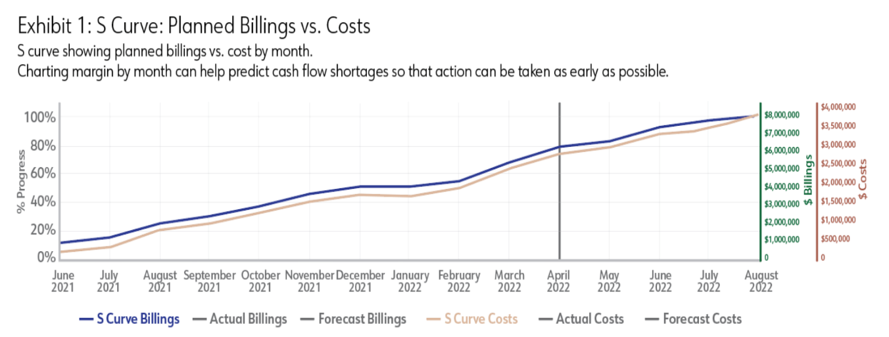
الشكل 3: منحنى توقعات مشروع معهد صناعة البناء
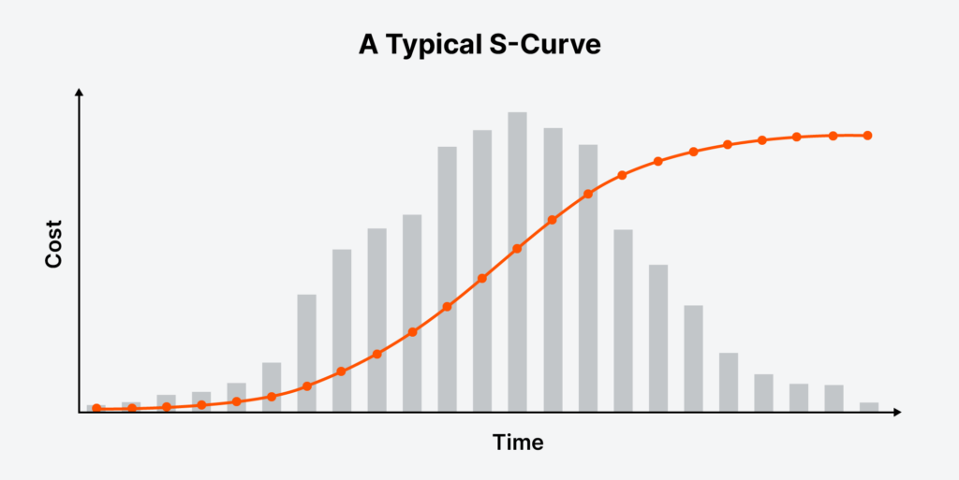
الشكل 3: التقدم التراكمي للمشروع
منحنى S هو تمثيل رسومي يصور التقدم التراكمي للمشروع بمرور الوقت. يلتقط الشكل "S" بشكل فعال العمل التراكمي أو التكاليف على مدى عمر المشروع ويعكس الوتيرة النموذجية التي تتقدم بها المشاريع: بطيئة في البداية ، وتتسارع في المنتصف ، وتتناقص نحو النهاية.
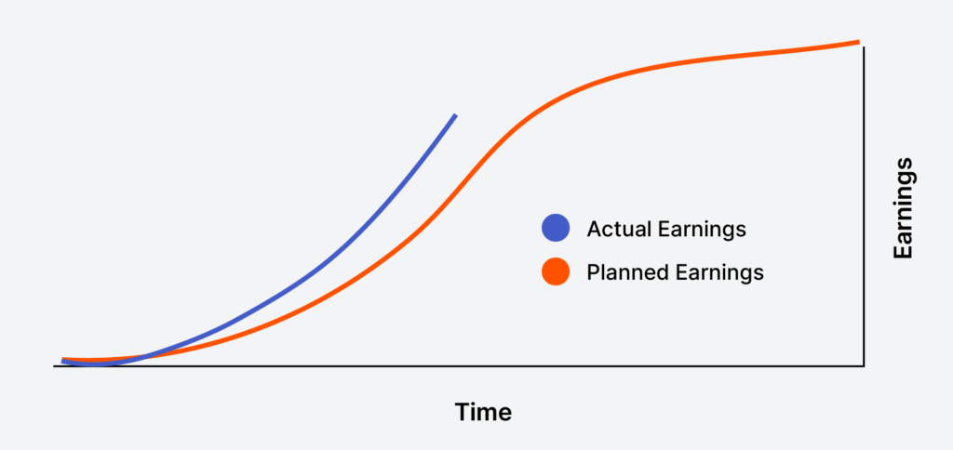
الشكل 4: منحنى الأرباح الفعلية
يظهر منحنى S الذي يتتبع الأرباح الفعلية أن المشروع قد تم إنجازه في منتصف الطريق تقريبا. من الواضح أن منحنى التقدم الفعلي يتسارع بوتيرة أسرع من منحنى التقدم المخطط له. يشير هذا إلى أن المشروع يتقدم بسرعة أكبر مما كان متوقعا ، ويحقق معالم في وقت مبكر ، وبالتالي ، يعمل قبل خطته المجدولة.
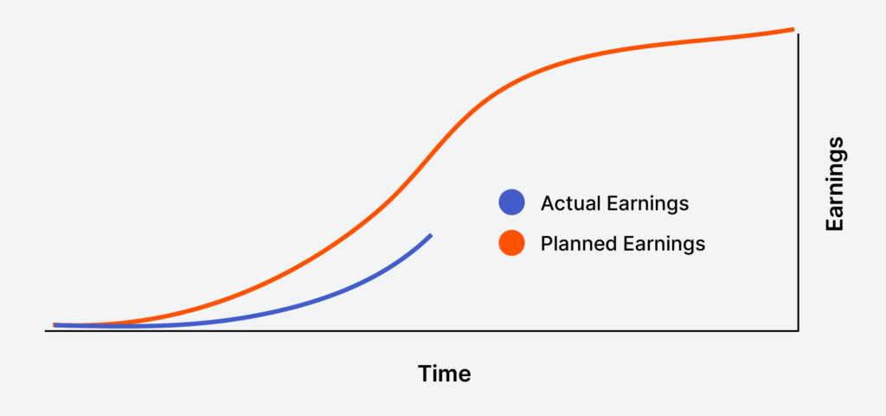
تظهر الأرباح الفعلية على يمين الأرباح المخطط لها. يشير هذا الوضع إلى أن الأرباح قد تحققت في وقت متأخر عما كان متوقعا في البداية ، مما يشير إلى أن المشروع متأخر عن الجدول الزمني المتوقع.
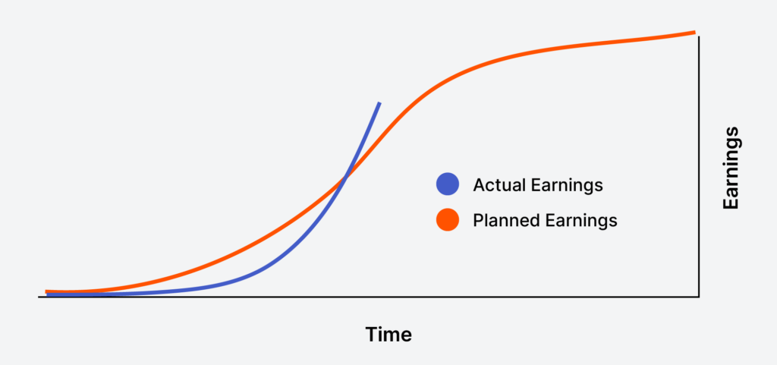
يوضح هذا المنحنى s أنه في المراحل الأولى من المشروع ، تأخر التقدم الفعلي عن التقدم المخطط له ، مما يشير إلى تأخير في بدء المشروع. بعد ذلك ، شهد المنحنى الفعلي منحدرا حادا وتجاوز المنحنى المخطط. يشير هذا إلى أنه على الرغم من أن المشروع بدأ بوتيرة أبطأ ، إلا أنه تمكن من التسارع بسرعة وتجاوز الآن المعالم المخطط لها ، مما جعله متقدما على الجدول الزمني الأصلي.
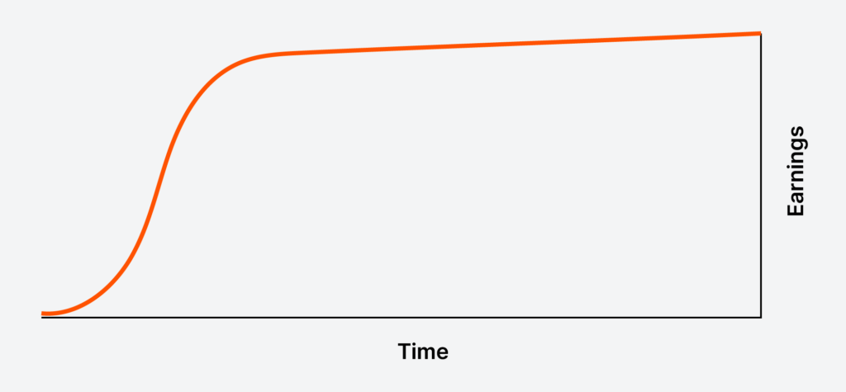
في المشروع الذي يتم فيه تكبد تكاليف كبيرة في المراحل الأولى من المشروع ، سيتم تحميل منحنى S من الأمام. يمكن أن ينشأ هذا من استراتيجيات مثل التحميل المسبق للتكلفة ، والتي قد تنطوي على الشراء المبكر للمواد للاستفادة من انخفاض الأسعار أو بسبب المهل الزمنية الطويلة ، أو معالجة تعقيدات مشروع معقد ، أو الالتزام بمتطلبات العملاء المحددة. وبدلا من ذلك، يمكن أن تنبع من فترة بدء مكثفة أو مرحلة تخطيط للمشروع. الاحتمال الآخر هو أن الجدول الزمني للمشروع قد تم تسريعه عمدا منذ البداية لتسليم المشروع بسرعة أكبر.
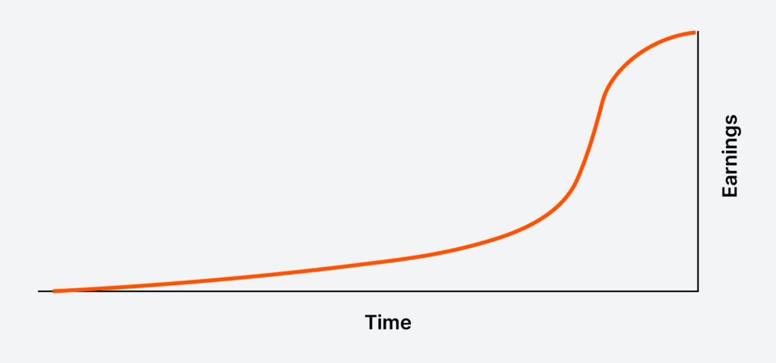
تحافظ بعض المشاريع على تكاليف منخفضة طوال معظم جدولها الزمني ، مع تصاعد النفقات فقط في النهاية. غالبا ما يحدث منحنى S المحمل مرة أخرى عندما تكون هناك مرحلة تخطيط أو تصميم ممتدة تتحمل الحد الأدنى من التكاليف مقارنة بفترة البناء اللاحقة. بالإضافة إلى ذلك ، يمكن أن يعكس استراتيجية الشراء حيث يكون للأصناف عالية القيمة مهل زمنية طويلة ومن المقرر تسليمها وتركيبها في وقت أقرب إلى اكتمال المشروع.

هذه التأخيرات المستمرة تؤدي مباشرة إلى تجاوز التكاليف. لنأخذ على سبيل المثال مشروعا بقيمة عقد تبلغ 50 مليون دولار ومدته 24 شهرا. هذا يمثل قيمة يومية قدرها 68,493 دولار. إذا أخذنا في الاعتبار متوسط تأخير بنسبة 20٪، فإن متوسط تكلفة التأخير أقل بقليل من 10 ملايين دولار. تخيل أن يتم اخبار العميل أن مشروعه الذي تبلغ تكلفته 50 مليون دولار سيكلف بالفعل 60 مليون دولار. من الأفضل أن يكون الفريق مستعدا للإجابة على الأسئلة الصعبة حول كيف وأين سيتم استرداد هذه التكاليف. هذا أمر يصعب على فرق المشروع إدارته وتبريره (تي جي فوربس وتايلور ريسو. 2024).

- تأثير التأخير في البناء على مشاريع البنية التحتية
أصبحت التأخيرات في البناء شائعة في مشاريع البنية التحتية. يمكن أن يكون لهذه التأخيرات تأثير كبير على نجاح المشروع وتؤثر على مختلف أصحاب المصلحة مثل رواد الأعمال والممولين والمجتمعات.
  - تجاوز التكاليف
أحد أهم آثار التأخير في البناء هو تجاوز التكاليف. عندما يتأخر المشروع، يمكن أن تزيد تكلفة مواد البناء والعمالة، مما قد يتسبب في تجاوز ميزانية المشروع للتقدير الأولي. على سبيل المثال، قدر مشروع مطار برلين-براندنبورغ في ألمانيا في البداية بنحو 2.4 مليار، ولكن بسبب التأخير، ارتفعت تكلفة المشروع إلى 6 مليارات.
  - انخفاض الجودة
يمكن أن تؤثر تأخيرات البناء أيضا على جودة مشروع البنية التحتية. عندما يتأخر المشروع، يمكن أن يكون هناك ضغط لإكماله بسرعة، مما قد يؤدي إلى توفير التكاليف وتعريض معايير الجودة للخطر. على سبيل المثال، تم بناء جسر تاكوما ناروز، في الولايات المتحدة، على عجل بسبب التأخير، مما أدى إلى انهيار الجسر بعد أربعة أشهر فقط من اكتماله.
  - التأثير السلبي على الاقتصاد المحلي
يمكن أن يكون لمشاريع البنية التحتية تأثير إيجابي على الاقتصاد المحلي، لكن التأخير في البناء يمكن أن يكون له تأثير معاكس. عندما يتأخر المشروع، يمكن أن يؤدي إلى فقدان الوظائف، وانخفاض في النشاط الاقتصادي وفقدان الثقة في نجاح المشروع. على سبيل المثال، كان لمشروع كروسريل في لندن، الذي تأخر لعدة سنوات، تأثير سلبي على الاقتصاد المحلي، مما أدى إلى فقدان الوظائف وانخفاض النشاط الاقتصادي.
  - التصور العام
يمكن أن يؤثر التأخير في البناء أيضا على التصور العام لمشروع البنية التحتية. عندما يتأخر المشروع، يمكن أن يؤدي إلى الإحباط والشك وانعدام الثقة في نجاح المشروع. على سبيل المثال، تأخر بناء كنيسة ساغرادا فاميليا في برشلونة بإسبانيا لأكثر من 130 عاما، مما تسبب في شكوك حول الانتهاء من المشروع.
  - المسائل القانونية
يمكن أن يؤدي التأخير في البناء أيضا إلى مشاكل قانونية، مثل انتهاكات العقود ومطالبات التعويض. عندما يتأخر المشروع، يمكن للمقاولين طلب تعويض عن التكاليف الإضافية المتكبدة بسبب التأخير. على سبيل المثال، تم تأجيل بناء مبنى البرلمان الأسكتلندي، مما أدى إلى معركة قانونية بين المقاول والحكومة الأسكتلندية حول مطالبات التعويض.
يمكن أن يكون لتأخيرات البناء تأثير كبير على مشاريع البنية التحتية. يمكن أن تؤدي إلى تجاوز التكاليف، وانخفاض الجودة، وتأثير سلبي على الاقتصاد المحلي، ومشاكل الإدراك العام والمشاكل القانونية. ومن الضروري تحديد أسباب التأخيرات واتخاذ التدابير المناسبة لتجنبها. ويمكن للإدارة الفعالة للمشاريع وتقييم المخاطر والتخطيط للطوارئ أن تساعد في التخفيف من أثر التأخيرات في التشييد على مشاريع البنية التحتية (أوداسي ودراد، 2018).
التأخر في المشاريع الإنشائية هو تحدٍ شائع يواجهه العديد من الشركات والمقاولين في قطاع البناء. سواء كان ذلك بسبب مشاكل في التمويل، تغييرات في التصميم، أو تحديات غير متوقعة في الموقع، فإن التأخر يمكن أن يؤدي إلى خسائر مالية كبيرة وتأثيرات سلبية على سمعة الشركة.
إن دراسة هذه الظاهرة كفيلة بالاهتمام نظراً للتبعات المالية والاقتصادية التي تفرضها هذه الظاهرة على البلدان بصورة عامة وعلى المناخ الاقتصادي للمشاريع الإنشائية، هذا فضلاً عن التأثيرات السلبية على أقطاب العملية الإنشائية المتمثلة برب العمل والاستشاري والمقاولين، متمثلة بالتكاليف الاضافية الناتجة عن الكلفة غير المباشرة المصروفة على المشاريع (شديفات فارس.2023).
وبشكل عام فإن أسباب هذه الظاهرة ومصادرها بالتأكيد ستنحصر بين رب العمل والاستشاري والمقاول إضافة إلى الجهات الساندة الأخرى كالمؤسسات الحكومية المانحة للتراخيص وغيرها من منظمات غير حكومية مراقبة للعملية الإنشائية بصورة عامة. ويمكن تصنيف العديد من الأسباب بحسب مصدرها أو الجهة المسببة لها بحيث أن هذه الأسباب تتظافر فيما بينها لتشكل ظاهرة التأخير في المشاريع الإنشائية، وغالباً ما تكون هذه الأسباب بشكل أوامر تغيير في المشاريع أو ضعف الأداء للمقاول أو صعوبة تحقيق بعض الجوانب القانونية في التراخيص المطلوبة للعمل.
ونظراً لكون موضوع التأخير أصبح بهذا القدر من الاهتمام فقد تناوله الباحثون بالعديد من الدراسات و البحوث التي صب أغلبها على تشخيص حجم هذه الظاهرة، و الأهم من ذلك الأسباب المؤدية إلى التأخير في المشاريع الإنشائية، ففي الأردن أجريت مجموعة من الدراسات عن هذا الموضوع للتوصل إلى حقيقة الأسباب المؤدية إلى التأخير في المشاريع الإنشائية، و قد اثبتت احدى هذه الدراسات أن التغيير من قبل من رب العمل و الاستشاري كان السبب الرئيس في التأخير اضافة إلى أسباب أخرى متصلة بتغير الحالة الاقتصادية و الأحوال الجوية، فيما أشارت دراسة أخرى إلى جانب آخر ضمن نطاق رب العمل، و هو الإمكانية المالية لرب العمل و بطء اتخاذ القرار فيما يتعلق بالمشاكل في المشاريع و الذي ينتج عنه تأخير واضح.
أما في المملكة العربية السعودية فقد أوضحت دراسة بهذا الشأن أن رب العمل هو السبب الرئيس للتأخير، وغالباً ما يكون بشكل تغيير في المشروع بناء على رغبة رب العمل. في حين أن الدول الأخرى قد تتغير أسباب التأخير فيها لتكون متمثلة بسوء إدارة المقاول المالية والإدارية للمشروع.
وقد تم اجراء دارسة أخرى في سلطنة عمان للتعرف على الأسباب الموجبة للتأخير في المشاريع الإنشائية في السلطنة من خلال دراسة ميدانية لعدد من المشاريع تم التوصل فيها إلى أن تخطيط وبرمجة الأعمال الإنشائية كان السبب الرئيس في التأخير لهذه المشاريع.

